Centro Universitário Jorge Amado

Curso Tecnológico em
Análise e Desenvolvimento de Sistemas

Trabalho Interdisciplinar
5º Semestre


Curso Tecnológico em
Análise e Desenvolvimento de Sistemas

Trabalho Interdisciplinar
5º Semestre

Trabalho referente ao Interdisciplinar do 5º semestre - Curso Tecnológico em Análise e Desenvolvimento de Sistemas do Centro Universitário Jorge Amado - referente às matérias de Tópicos de Engenharia de Software, Ética, Empreendedorismo, Gerência de Projetos e Qualidade de Software.
Participantes:
Alex dos Santos Costa
Elquisson Lima
Leandro de Souza Oliveira
Pablo Vinicius Rodrigues de Souza
Thiago de Jesus

Sumário

1 Sumário 4
2 Empresa 5
2.1 Método System Development 5
3 Introdução 6
3.1 Glossário 6
4 Requisitos 7
4.1 Lista de Requisitos Funcionais 7
4.2 Lista de Requisitos não Funcionais 8
4.3 Regras de Negócio 8
5 Visão de Casos de Uso 9
5.1 Caso de Uso 9
5.2 Descrição dos Casos de Uso 10
5.3 Lista de Atores 10
6 Rastreamento de Requisitos 16
6.1 Lista de Casos de Uso 16
6.2 Matriz de Rastreamento de Requisitos x Casos de Uso 16
7 Histórico da tecnologia 16
7.1 Android como opção 16
8 Relatório de Qualidade 18
8.1 Usabilidade 18
8.2 Funcionalidade 18
8.3 Confiabilidade 18
8.4 Eficiência 18
8.5 Manutenibilidade 19
8.6 Portabilidade 19

Empresa

Método System Development

Método System Development trabalha com desenvolvimento de sistemas de diversos tipos. Um ponto forte da empresa é o desenvolvimento de sistemas mobiles utilizando a plataforma Android. A empresa conta com uma grande força na área de desenvolvimento e gerência de projetos priorizando a qualidade, tempo de entrega e a satisfação do cliente. O ambiente de trabalho é a principal diferença da Método Systems Development onde o cliente participa constantemente fazendo parte da equipe e ajudando a chegar em um excelente resultado final.

Introdução

Nome do Sistema | DroidFitness
Versão | 0.1
Missão do Sistema | O DroidFitness é um sistema para controle do treino dentro de uma academia, com ferramentas como: cadastro de atividades com o numero de repetições, cadastro de tipos de treino..

Glossário

Termo | Descrição
Treino | Conjunto de exercícios.
Atividade | Exercício praticado.
Tipo de Treino | Objetivos, e o resultado esperado. Exemplo: Treino para ganho de massa muscular.
Tipo de Atividade | Tipo do exercício. Exemplo: Exercício aeróbico.

Requisitos

Lista de Requisitos Funcionais

RF | Requisito | Descrição | Importância | Facilidade | Estabilidade | Status
1 | Gerir Treino. | O sistema deve permitir cadastrar e alterar treinos. Exemplo: Treino de peito e costas. | 3 | 3 | 3 | P
2 | Gerir atividade. | O Sistema deve permitir cadastrar e alterar exercícios. Exemplo: Exercícios praticados na academia. | 3 | 3 | 3 | P
3 | Gerir tipos de treino. | O sistema deve permitir cadastrar e alterar tipos de treino. Ex.ª: Treino para Ganhar massa muscular, para perder peso. | 2 | 3 | 3 | P
4 | Gerir tipos de atividade. | O sistema deve permitir cadastrar e alterar tipo de exercício. Exemplo: Exercício abdominal, força e aeróbico. | 2 | 3 | 3 | P
5 | Cadastrar, Alterar senha de acesso. | O sistema deve permitir cadastrar e alterar senha de acesso para o usuário. | 3 | 3 | 3 | P
Legenda

Importância | 1 | Pouco Importante
Importância | 2 | Moderadamente Importante
Importância | 3 | Muito Importante
Estabilidade | 1 | Instável
Estabilidade | 2 | Medianamente Estável
Estabilidade | 3 | Estável
Complexidade | 1 | Muito Complexo
Complexidade | 2 | Pouco Complexo
Complexidade | 3 | Simples
Status | P | Proposto
Status | A | Adiado
Status | D | Em desenvolvimento
Status | I | Implantado

Lista de Requisitos não Funcionais

RNF | Requisito não Funcional | Descrição | Importância
1 | Desempenho | O desempenho deverá ser o mesmo em aparelhos com android. | 3
2 | Tecnologia | Android com banco de dados SqlLite.

Regras de Negócio

Regras de Negócio | Descrição
RN 01. Cadastro de treino | Para cadastrar um treino o usuário tem que escolher no mínimo 3 atividades por dia.
RN 02. Cadastro de treino | Para cadastrar um treino o usuário tem que escolher um tipo de treino.
RN 03. Cadastro de atividade | Para cadastrar uma atividade deve ser informado o número de repetições.
RN 04. Primeiro Acesso ao sistema. | Se for o primeiro acesso ao sistema, o usuário deve cadastrar uma senha.

Visão de Casos de Uso

Caso de Uso

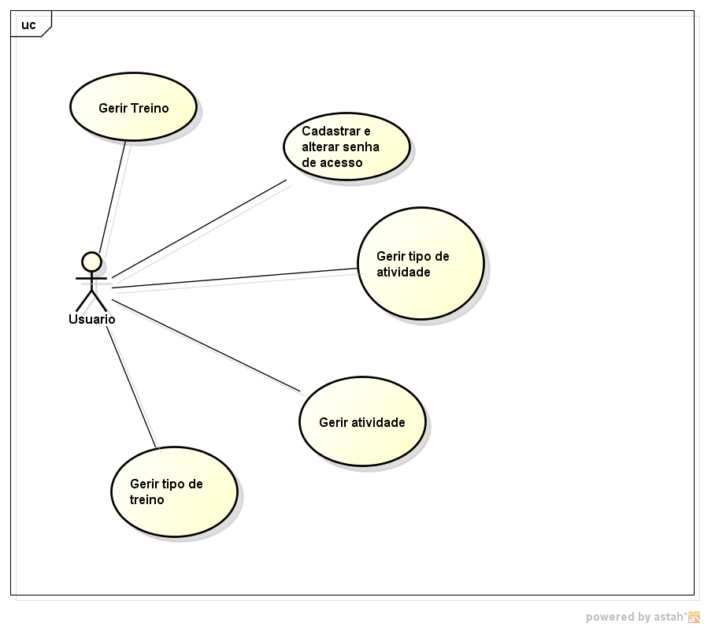

Descrição dos Casos de Uso

Lista de Atores

Ator | Descrição | Tipo | Permissões de acesso | Peso UCP
Usuário | Aluno da academia | Humano | Tem acesso total ao sistema

- Gerir Treino

Id do Caso de Uso |  | UC01
Descrição |  | O Usuário poderá cadastrar, alterar, consultar e excluir treinos.
Pré-condições |  | O ator deve estar logado no sistema.
Pós-condições |  | O treino é salvo, alterado ou excluído do sistema.
Interação entre Ator e Caso de Uso | Cenário Principal | 1. O usuário acessa o sistema.  1.2. Clica no menu cadastros.  1.3. Escolhe a opção Treino.  1.4. Clica no botão Cadastrar.  1.5. Preenche o formulário com os seguintes dados:  1.5.1. Descrição (Descrição do treino).  1.5.2. Recomendações.  1.5.3. Tipo do treino.  1.5.4. As atividades que vão estar nesse treino.  1.6. Clique em Salvar.  1.7. A mensagem “Treino cadastrado com sucesso!” é exibida.  1.8. Treino Cadastrado!  1.9. O Usuário acessa o programa.  2. Clica no menu cadastros.  2.1. Escolhe a opção Treino.  2.2. Será exibida uma lista com todos os treinos.  2.3. Selecione o trino que deseja Alterar.  2.4. Clique em Alterar.  2.5. Altere os dados desejáveis e clique em salvar.  2.6. A mensagem, “Treino alterados com sucesso!” é exibida.  2.7. Dados alterados  3.0. Usuário acessa o programa  3.1. Clica no menu Cadastros  3.2. Escolhe a opção treino  3.3. Será apresentada uma lista com todos os treinos  3.4. Escolha o treino que deseja excluir e clica em excluir.  3.5. A mensagem “Treino excluído com sucesso!” é exibida.  3.6. Treino excluído!
Interação entre Ator e Caso de Uso | Cenários Alternativos | Não existem cenários alternativos
Exceções |  | Ex01 – Tentativa de Cadastrar com campos em branco:  - O sistema mostra a mensagem “Preencha o campo”
Regras de Negócio |  | RN01, RN02, RN04

- Gerir Atividade

Id do Caso de Uso |  | UC02
Descrição |  | O usuário poderá cadastrar, alterar, consultar e excluir atividades.
Pré-condições |  | O ator deve estar logado no sistema.
Pós-condições |  | A atividade é salva, alterada ou excluída no sistema.
Interação entre Ator e Caso de Uso | Cenário Principal | 1. O Usuário acessa o programa.  1.2. Clica no menu Cadastros.  1.3. Escolhe a opção Atividades.  1.4. Clique no botão incluir.  1.5. Preencha o formulário conforme abaixo;  1.5.1. Nome.  1.5.2. Quantidade de repetições.  1.6. Clique em Incluir.  1.7. A mensagem “Atividade incluída com sucesso!” é exibida.  1.8. Atividade incluída!  2. O usuário acessa o programa.  2.1. Clica no menu cadastros.  2.2. Escolhe a opção atividades.  2.3. Será apresentada uma lista com todas as atividades.  2.4. Escolha a atividade que deseja alterar.  2.5. Altere os dados e clique em salvar.  2.6. A mensagem “Atividade alterada com sucesso!” é exibida.  2.7. Atividade salva!  3.0. Usuário acessa o programa.  3.1. Clica no menu Cadastros.  3.2. Escolhe a opção atividades.  3.3. Será apresentada uma lista com todas as atividades.  3.4. Escolha a atividade que deseja excluir e clica em excluir.  3.5. A mensagem “Atividade excluída com sucesso!” é exibida.  3.6. Atividade excluída!
Interação entre Ator e Caso de Uso | Cenários Alternativos | Não existem cenários alternativos.
Exceções |  | Ex01 – Tentativa de Incluir com campos em branco:  - O sistema mostra a mensagem “Preencha o campo”.
Regras de Negócio |  | RN03, RN04

- Gerir Tipo de Treino

Id do Caso de Uso |  | UC03
Descrição |  | O Usuário poderá cadastrar, alterar, consultar e excluir tipos de treino.
Pré-condições |  | O ator deve estar logado no sistema.
Pós-condições |  | O tipo de treino é salvo, alterado ou excluído do sistema.
Interação entre Ator e Caso de Uso | Cenário Principal | 1. O Usuário acessa o programa.  1.2. Clica no menu Cadastros.  1.3. Escolhe a opção Tipos de Treino.  1.4. Clique no botão incluir.  1.5. Preencha o formulário conforme abaixo;  1.5.1. Nome.  1.5.2. Descrição.  1.6. Clique em Incluir.  1.7. A mensagem “Tipo de treino incluído com sucesso!” é exibida.  1.8. Tipo de treino incluído!  2. O usuário acessa o programa.  2.1. Clica no menu Cadastros.  2.2. Escolhe a opção Tipo de Treino.  2.3. Será apresentada uma lista com todos os tipos de treino.  2.4. Escolha o tipo de treino que deseja alterar.  2.5. Altere os dados e clique em salvar.  2.6. A mensagem “Tipo de treino alterado com sucesso!” é exibida.  2.7. Tipo de treino salvo!  3.0. Usuário acessa o programa.  3.1. Clica no menu Cadastros.  3.2. Escolhe a opção Tipo de Treino.  3.3. Será apresentada uma lista com todos os Tipos de Treino.  3.4. Escolha o tipo de treino que deseja excluir e clica em excluir.  3.5. A mensagem “Tipo de treino excluído com sucesso!” é exibida.  3.6. Tipo de treino excluído excluída!
Interação entre Ator e Caso de Uso | Cenários Alternativos | Não existem cenários alternativos
Exceções |  | Ex01 – Tentativa de Incluir com campos em branco:  - O sistema mostra a mensagem “Preencha o campo”
Regras de Negócio |  | RN04

- Gerir Tipo de Atividade

Id do Caso de Uso |  | UC04
Descrição |  | O usuário poderá cadastrar, alterar, consultar e excluir tipos de atividade.
Pré-condições |  | O ator deve estar logado no sistema.
Pós-condições |  | O tipo de atividade é salvo, alterado ou excluído do sistema.
Interação entre Ator e Caso de Uso | Cenário Principal | 1. O Usuário acessa o programa.  1.2. Clica no menu Cadastros.  1.3. Escolhe a opção Tipo de Atividades.  1.4. Clique no botão incluir.  1.5. Preencha o formulário conforme abaixo;  1.5.1. Nome.  1.5.2. Descrição.  1.6. Clique em Incluir.  1.7. A mensagem “Tipo de Atividade incluída com sucesso!” é exibida.  1.8. Tipo de Atividade incluída!  2. O usuário acessa o programa.  2.1. Clica no menu cadastros.  2.2. Escolhe a opção Tipo de Atividade.  2.3. Será apresentada uma lista com todos os Tipos de Atividades.  2.4. Escolha o Tipo de Atividade que deseja alterar.  2.5. Altere os dados e clique em salvar.  2.6. A mensagem “Tipo de Atividade alterado com sucesso!” é exibida.  2.7. Tipo de Atividade salvo!  3.0. Usuário acessa o programa.  3.1. Clica no menu Cadastros.  3.2. Escolhe a opção Tipo de Atividade.  3.3. Será apresentada uma lista com todos os Tipos de Atividade.  3.4. Escolha o Tipo de Atividade que deseja excluir e clica em excluir.  3.5. A mensagem “Tipo de atividade excluído com sucesso!” é exibida.  3.6. Tipo de Atividade excluída!
Interação entre Ator e Caso de Uso | Cenários Alternativos | Não existe cenários alternativos
Exceções |  | Ex01 – Tentativa de Incluir com campos em branco:  - O sistema mostra a mensagem “Preencha o campo”
Regras de Negócio |  | RN04

- Cadastrar, alterar senha.

Id do Caso de Uso |  | UC05
Descrição |  | O Usuário deve cadastrar uma senha e poderá alterar.
Pré-condições |  | O ator deve estar logado no sistema
Pós-condições |  | A senha é cadastrada ou alterada.
Interação entre Ator e Caso de Uso | Cenário Principal | 1. O usuário acessa o sistema.  1.2. É exibida a opção para o cadastro de senha no primeiro acesso.  1.3. Escolhe a opção criar senha.  1.4. Preencha o campo com a senha.  1.5. Clique em salvar.  1.6. A mensagem “Senha cadastrada com sucesso!” é exibida.  1.7. Senha cadastrada.  2. O Usuário acessa o sistema.  2.1. O usuário clica no menu configurações.  2.2. Escolhe a opção alterar senha.  2.3. Informa a nova senha.  2.4. Clica em salvar senha.  2.4. A mensagem “Senha alterada com sucesso!” é exibida.  2.5. Senha alterada.
Interação entre Ator e Caso de Uso | Cenários Alternativos | Não existe cenários alternativos
Exceções |  | Ex01 – Tentativa de Incluir com campo em branco:  - O sistema mostra a mensagem “Preencha o campo”
Regras de Negócio |  | RN04

Rastreamento de Requisitos

Lista de Casos de Uso
Casos de Uso
UC1 – Gerir Treino
UC2 – Gerir Atividade
UC3 – Gerir Tipo de Treino
UC4 – Gerir Tipo de Atividade
UC5 – Cadastrar e alterar senha.

Matriz de Rastreamento de Requisitos x Casos de Uso
Requisito | Casos de Uso que Atendem ao Requisito
Requisito | UC1 | UC2 | UC3 | UC4 | UC5
 | x
 |  | x
 |  |  | x
 |  |  |  | x
 |  |  |  |  | x

Histórico da tecnologia

Android como opção

É um sistema operacional móvel gerenciado pela Google e que trabalha em seu background o kernel do Linux.
Esta tecnologia ganhou forças em junho de 2005 quando o Google adquiriu a Android Inc. Com a aquisição dessa empresa o Google entrou de vez no mercado móvel, competindo diretamente com a Apple. Por 2 anos o Iphone e seu sistema IOS, dominaram o mercado de smartphones pelo mundo. A primeira empresa a oferecer um smartphone com o sistema Android foi a HTC levando grandes empresas como Motorola, Samsung, Lg a utilizarem o Android em seus aparelhos. O Android não é somente um sistema operacional que roda sobre o núcleo do Linux, e sim uma plataforma open source que oferece um conjunto de ferramentas para o desenvolvimento de aplicações.
A característica que mais chamou atenção da escolha desse tecnologia tanto para este projeto quanto para os demais desenvolvedores no mundo inteiro é a linguagem de programação utilizada nessa plataforma, JAVA. Conhecida pela robustez e por esta a muito tempo no mercado, o JAVA facilitou que desenvolvedores possam migrar rapidamente para este tecnologia, diminuindo a curva de aprendizado pois conhecer a linguagem de programação é aproximadamente 50% da tecnologia de um modo geral.
Um outro importante fator da opção pela tecnologia Android é o seu rápido crescimento no mundo inteiro. Segundo o site Vida Info o Android em 2010 superou o IOS da Apple (Iphone) e a tendência é que neste ano e nos próximos a diferença se mantenha, fazendo com que o Android continue liderando as pesquisas de SO para smartphones. Abaixo o quadro extraído do site da Vinda Info que ilustra muito bem o crescimento do Android de 2009 para 2010, superando portanto o IOS da Apple.

Tecnologia | 2009 | 2010 | 2011
Android | 3,9 | 22,7 | 22,2
IOS(Iphone) | 14,4 | 15,7 | 17,1
Microsoft | 8,7 | 4,2 | 5,2
Symbian, Rim e outros SO | 73 | 57,4 | 55,2

Fonte:http://www.vidainfo.com/wp-content/uploads/2011/03/vidainfo-crescimentoandroid2.jpg

Dessa forma, a escolha da tecnologia foi embasada nesses dois importantes aspectos, a linguagem de programação JAVA e o fato da grande parcela do mercado de smartphones estarem aderindo esta novidade.

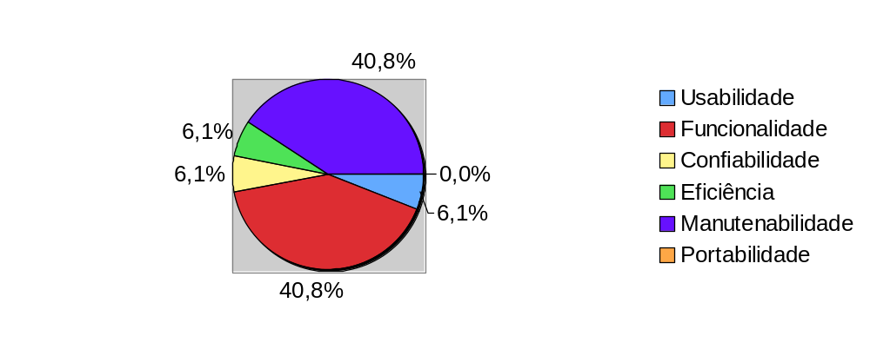Relatório de Qualidade

Usabilidade

Pelo fato desse sistema ser utilizado em uma academia e utilizar o sistema Android, provavelmente o mesmo será desenvolvido para celulares ou tablets, que em sua grande maioria utiliza a tecnologia touch screen, sendo assim, ficaria inviável que o usuário(aluno) faça os exercícios e utilizem a mão suada para manusear o aparelho afim de por em prática os casos de uso aqui descritos. Uma alternativa seria utilizar o Google Voice Actions afim de que o sistema reconheca o que o aluno fala e possa gerir as atividades evitando o contato físico com o dispositivo.

Funcionalidade

As funcionalidades estão de acordo com as atividades praticadas em uma academia, bem como a segurança e conformidade das funcionalidades que satisfazem os requisitos do sistema.

Confiabilidade

Na analise de requisitos não foi tratado dos recursos consumidos, nem de tolerância a falhas e/ou recuperação de dados.

Eficiência

Na análise de requisitos não foi tratado da eficiência do sistema, assuntos como tempo de resposta mínimo para uma requisição.

Manutenibilidade

Por ser um sistema que utiliza uma linguagem de programação orientada a objetos, caso seja desenvolvimento utilizando os princípios da mesma, não haverá problemas em dar manutenção a esta aplicação.

Portabilidade

Este sistema apenas funciona com dispositivos que utilizam o sistema operacional Android.

